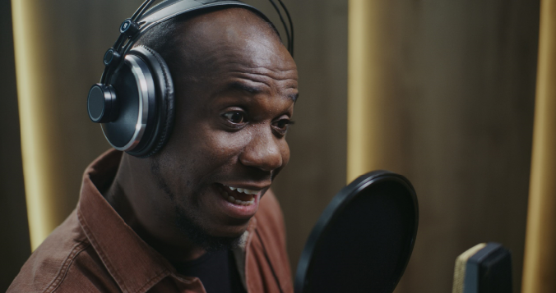

Einleitung
In dieser Aufgabe geht es um Film-Synchronisationen. Bei Synchronisation werden die Originalstimmen in einem Film oder in einer Serie durch andere Stimmen ersetzt. So können Leute Filme und Serien in ihrer Muttersprache ohne Untertitel schauen. Was haltet ihr vom Thema? Kann künstliche Intelligenz (KI) diesen Job ersetzen? Ihr denkt nach über die Möglichkeiten und Beschränkungen von KI in Zusammenhang mit Synchronisationen.

A – ORIENTIERUNG
1. Lies die Einleitung zum Thema. Erkläre auf Niederländisch, was Synchronisieren ist.

…………………………………………………………………………………………………………………………………………………………………………………………………………

2. Zu welcher Kategorie passen die Wörter? Notiere und übersetze.
aufnehmen – die Folge – das Gefühl – die Geschichte – der/die Schauspieler*in – sprechen – der/die Sprecher*in – die Staffel – die Stimme – synchronisieren – die Szene – übersetzen

Film / Serie |  | Sprache
 |  | synchronisieren | (na)synchroniseren

B – LESEN
Lies den Text Film-Synchronisation. Notiere auf Niederländisch Argumente aus dem Text für menschliche Stimmen bei der Synchronisation und Argumente für KI-Stimmen.

Film-Synchronisation
In Deutschland werden noch immer Filme und Serien aus anderen Sprachen synchronisiert. Das heißt, dass die Stimmen der Schauspieler*innen von anderen Leuten gesprochen werden. Es ist ein präziser Job, denn man muss auf die Lippen und auf den Ton achten. Das ist gar nicht so einfach. Das Synchronisieren wird als Handwerk gesehen.

Seit kurzem brauchen wir aber keine echten Menschen mehr für diesen Job. Die Stimmen können vom Computer gemacht werden. Im Jahr 2025 gab es den ersten Kinofilm mit KI-Synchronisation in Deutschland.

Die Sprecher*innen finden das schlecht. Sie behaupten, dass die Stimmen ohne Gefühl und nicht menschlich klingen. Für sie ist Synchronsprechen Kunst und Schauspiel.

Die Firma, die die KI gemacht hat, sieht das anders. Sie sagt, dass der Text von wirklichen Menschen übersetzt worden ist. Nur die Stimmen sind künstlich. Wenn der Text dan übersetzt ist, geht alles viel schneller und billiger.

Mittlerweile kann man mit KI die Stimme einer Person kopieren. Aber die Sprecher*innen erklären, das gute Synchronisation mehr ist als nur Stimmen zu kopieren. Ein(e) Sprecher*in soll die Gefühle und die Stimmung neu spielen. Es geht nämlich darum, dass alles stimmt, nicht nur die Stimme.

Argumente für menschliche Stimmen | Argumente für KI-Stimmen
- …………………………………………….  - ……………………………………………. | - …………………………………………….  - …………………………………………….

C – SEHEN UND HÖREN
Sieh dir das Video Das Ende des Synchronsprechens: Werden menschliche Stimmen durch KI abgeschafft? an. Was wird sowohl im Text als im Video beschrieben? Wähle die vier richtigen Antworten.
https://www.youtube.com/watch?v=o3ydHuFGO-0

- Er is een wildgroei aan firma’s die KI-nasynchronisaties aanbieden.
- Het gebruik van KI spaart tijd en geld uit.
- Het is officieel verboden KI te gebruiken bij synchronisaties.
- KI kan gebruikmaken van de originele stem.
- KI legt te weinig gevoel in de stemmen.
- KI-synchronisaties worden door het publiek slecht ontvangen.
- Stemacteurs zijn bang dat hun beroep verloren gaat.
D – SCHREIBEN
Du hast nun mehr über Synchronisationen und KI-Stimmen erfahren.

1. Beantworte zunächst die Fragen in Stichpunkten auf Deutsch.
à Findest du Synchronisation gut oder schlecht? …………………………………………………………………………………………………..
…………………………………………………………………………………………………..

à Was findest du für Synchronisationen besser: Menschliche Stimmen oder KI? Warum?
…………………………………………………………………………………………………..
…………………………………………………………………………………………………..

2. Schreibe einen kurzen Text von etwa 40 Wörtern. Gib deine Meinung über Synchronisationen und KI. Benutze deine Antworten auf die Fragen und eventuell die Redemittel.

Redemittel
Ich finde … interessant / komisch / gut / schlecht / blöd.
Meiner Meinung nach …
Menschen können besser … als KI.
KI kann besser … als Menschen.
Ein Problem ist …

…………………………………………………………………………………………………..
…………………………………………………………………………………………………..
…………………………………………………………………………………………………..
…………………………………………………………………………………………………..
…………………………………………………………………………………………………..
…………………………………………………………………………………………………..
…………………………………………………………………………………………………..
…………………………………………………………………………………………………..
…………………………………………………………………………………………………..
…………………………………………………………………………………………………..

